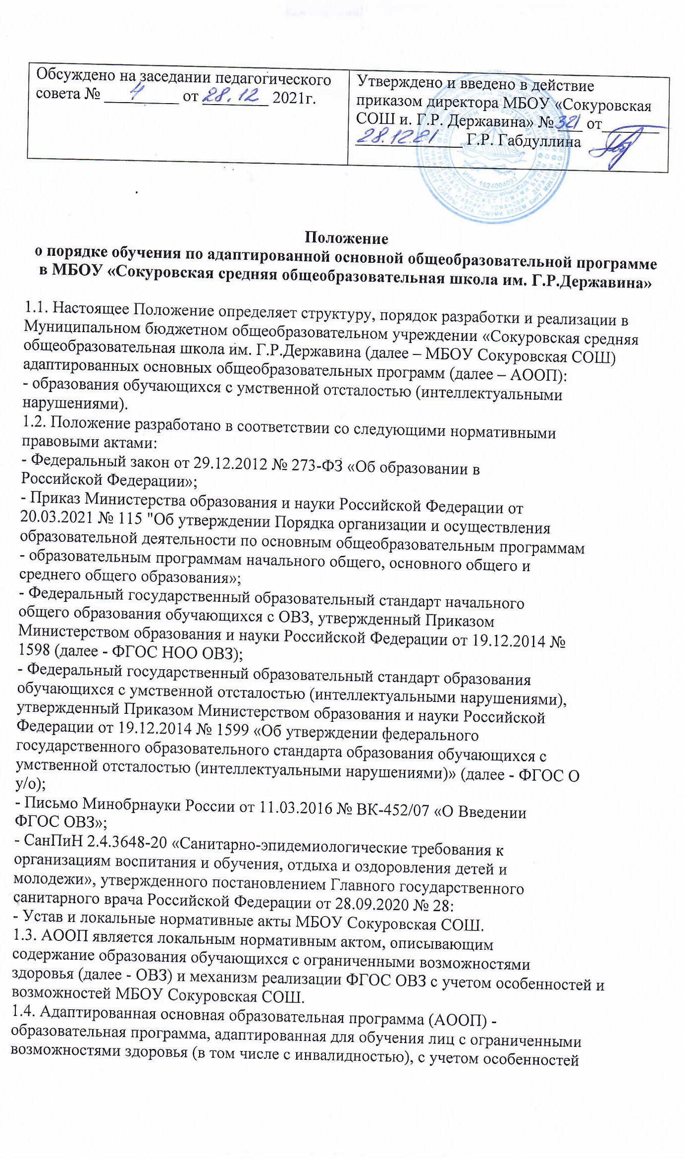
их психофизического развития, индивидуальных возможностей и при необходимости обеспечивающая коррекцию нарушений развития и социальную адаптацию указанных лиц. Адаптированная образовательная программа разрабатывается на базе основной общеобразовательной программы и в соответствии с психофизическими особенностями и особыми образовательными потребностями категории лиц с ОВЗ, к которой относится ребенок, формы организации учебного процесса; способы учебной работы с обучающимися, имеющими особые образовательные потребности (способы организации
коллективной учебной деятельности, способы коммуникации, способы предъявления и выполнения заданий, способы работы с текстовыми материалами, формы и способы контроля и оценки знаний, компетенций и мн.др.).
АООП включает в себя учебный план, рабочие адаптированные программы учебных предметов.
1.5. АООП является локальным нормативным актом, описывающим
содержание образования обучающихся с ОВЗ и механизм реализации ФГОС ОВЗ
с учетом особенностей и возможностей школы.
1.6. АООП разрабатывается самостоятельно МБОУ Сокуровская СОШ с учетом
федеральных государственных образовательных стандартов общего образования
по уровням образования и (или) федеральных государственных образовательных
стандартов образования детей с ОВЗ на основании основной общеобразовательной программы и в соответствии с особыми образовательными потребностями лиц с ОВЗ.
1.7. АООП разрабатывается на срок обучения в соответствии с вариантом
АООП, рекомендованной психолого-медико-педагогической комиссией (далее –
ТПМПК/ПМПК), и реализуется в полном объеме в течение установленного срока
освоения.
Адаптация общеобразовательной программы осуществляется с учетом
рекомендаций психолого-медико-педагогической комиссии, индивидуальной
программы реабилитации инвалида и включает следующие направления деятельности:
- анализ и подбор содержания;
- изменение структуры и временных рамок;
- использование разных форм, методов и приемов организации учебной деятельности.
1.8. Основанием для разработки и утверждения АООП является:
- заявление родителей (законных представителей) обучающегося с ограниченными возможностями здоровья о создании специальных образовательных условий;
- заключение ТПМПК/ПМПК о создании специальных условий для получения образования обучающемуся с ОВЗ в школе;
- решение психолого-педагогического консилиума школы.
1.9. В АООП вносятся изменения и (или) дополнения в порядке, установленном настоящим Положением.
1.10. Управление реализацией АООП осуществляется на основе данных, получаемых в ходе школьного мониторинга реализации АООП.
1.11. В конце учебного года проводится школьный мониторинг реализации АООП, включающий качественный и количественный анализ освоения образовательной программы, развития и социальной адаптации обучающихся с ОВЗ. Контроль и организацию мониторинга осуществляет заместитель директора по УВР.
2. Структура и содержание адаптированной основной общеобразовательной программы
2.1. Содержание общего образования и условия организации обучения учащихся с ограниченными возможностями здоровья определяются адаптированной образовательной программой, а для инвалидов также в соответствии с индивидуальной программой реабилитации инвалида.
Требования к структуре и содержанию разделов АООП определяются ФГОС ОВЗ.
2.2. АООП включает в себя следующие разделы:
- целевой (пояснительная записка; планируемые результаты освоения АООП обучающимися с ОВЗ; система оценки достижений в освоении АООП
обучающимися с ОВЗ);
- содержательный (программы отдельных учебных предметов; программа
коррекционной работы; программа духовно-нравственного развития; программа
формирования универсальных учебных действий обучающихся (базовых учебных действий); программа формирования экологической культуры, здорового и безопасного образа жизни; программа внеурочной деятельности, программа сотрудничества с семьей обучающегося).
- организационный (учебный план; план внеурочной работы; система условий реализации АООП (кадровые, финансовые, материально-технические).
2.3. АООП школы может включать дополнительные разделы.
3. Порядок разработки, утверждения и внесения изменений и (или) дополнений в адаптированные основные общеобразовательные программы
3.1. Основанием разработки АООП является заявление родителей (законных представителей) о создании специальных условий для получения образования обучающемуся с ОВЗ в школе, и предоставленный родителями (законными представителями) обучающегося оригинал (возможно – заверенная копия) заключения ТПМПК/ПМПК о необходимости создания специальных образовательных условий с указанием типа/варианта адаптированной основной общеобразовательной программы.
3.2. Порядок разработки АООП:
- на заседании педагогического консилиума школы рассматриваются вопросы структуры, содержания АООП с учетом требований ФГОС ОВЗ, создается рабочая группа, утверждается срок разработки АООП (не более двух недель со дня предоставления родителями (законными представителями) необходимых документов (заявления и заключения ТПМПК/ПМПК).
К разработке АООП привлекаются сотрудники школы, имеющие необходимую квалификацию.
- проект АООП рассматривается, утверждается приказом директора школы и принимается собранием Педагогического Совета.
- утвержденная АООП размещается на сайте школы.
3.2. Школа может в случае необходимости вносить изменения и дополнения в АООП.
Основанием для внесения изменений и (или) дополнений могут являться:
- обновления образовательных стандартов (изменение перечня учебных предметов, их содержания и т.п.); изменения кадровых, материальнотехнических, финансовых условий реализации АООП в ОО;
- порядка жизнедеятельности школы (режима работы, плана внеурочной деятельности и др.), компонента учебного плана, системы оценивания в образовательной организации; разработка и принятие учебного плана на текущий учебный год др.
3.1. Порядок внесения дополнений к АООП аналогичен порядку ее утверждения.
4. Условия реализации АООП
4.1. Администрация школы:
- организует процедуру разработки, обсуждения и утверждения АООП;
- участвует в разработке и обсуждении АООП;
- организует проведение промежуточной и итоговой аттестации обучающихся по итогам выполнения АООП;
- обеспечивает кадровые, материально-технические, финансовые условия для реализации АООП.
4.2. Педагогические работники школы участвуют:
- в разработке и обсуждении отдельных содержательных разделов АООП (рабочих учебных программ курсов, модулей);
- в разработке контрольно-измерительных материалов по учебным предметам, коррекционным курсам, модулям в соответствии с планируемыми результатами образования;
- в консультировании родителей (законных представителей) по эффективному усвоению рабочих программ;
- в мониторинге реализации и коррекции АООП.
4.3. Родители (законные представители) обучающихся участвуют:
- в деятельности по достижению запланированных результатов АООП обучающимися;
- в оценке выполнения АООП.
4.4. При реализации АООП создаются условия:
- учет особенностей ребенка, индивидуальный педагогический подход, проявляющийся в особой организации коррекционно-педагогического процесса, в применении специальных методов и средств обучения, компенсации и коррекции нарушений развития (информационно- методических, технических);
- реализация коррекционно-педагогического процесса педагогами и специалистами ППк соответствующей квалификации,
- предоставление обучающемуся с ОВЗ психолого-педагогической и социальной помощи;
- привлечение родителей в коррекционно-педагогический процесс.
4.5. Реализация адаптированных основных образовательных программ в части трудового обучения осуществляется исходя из региональных условий, условий школы и с учетом индивидуальных особенностей психофизического развития, здоровья, возможностей, а также интересов обучающихся с ограниченными возможностями здоровья и их родителей (законных представителей).
4.6. При разработке рабочих образовательных программ учителями – предметниками учитываются рекомендации ПМПК.

